ZAHTEV OD 05/ 01092017

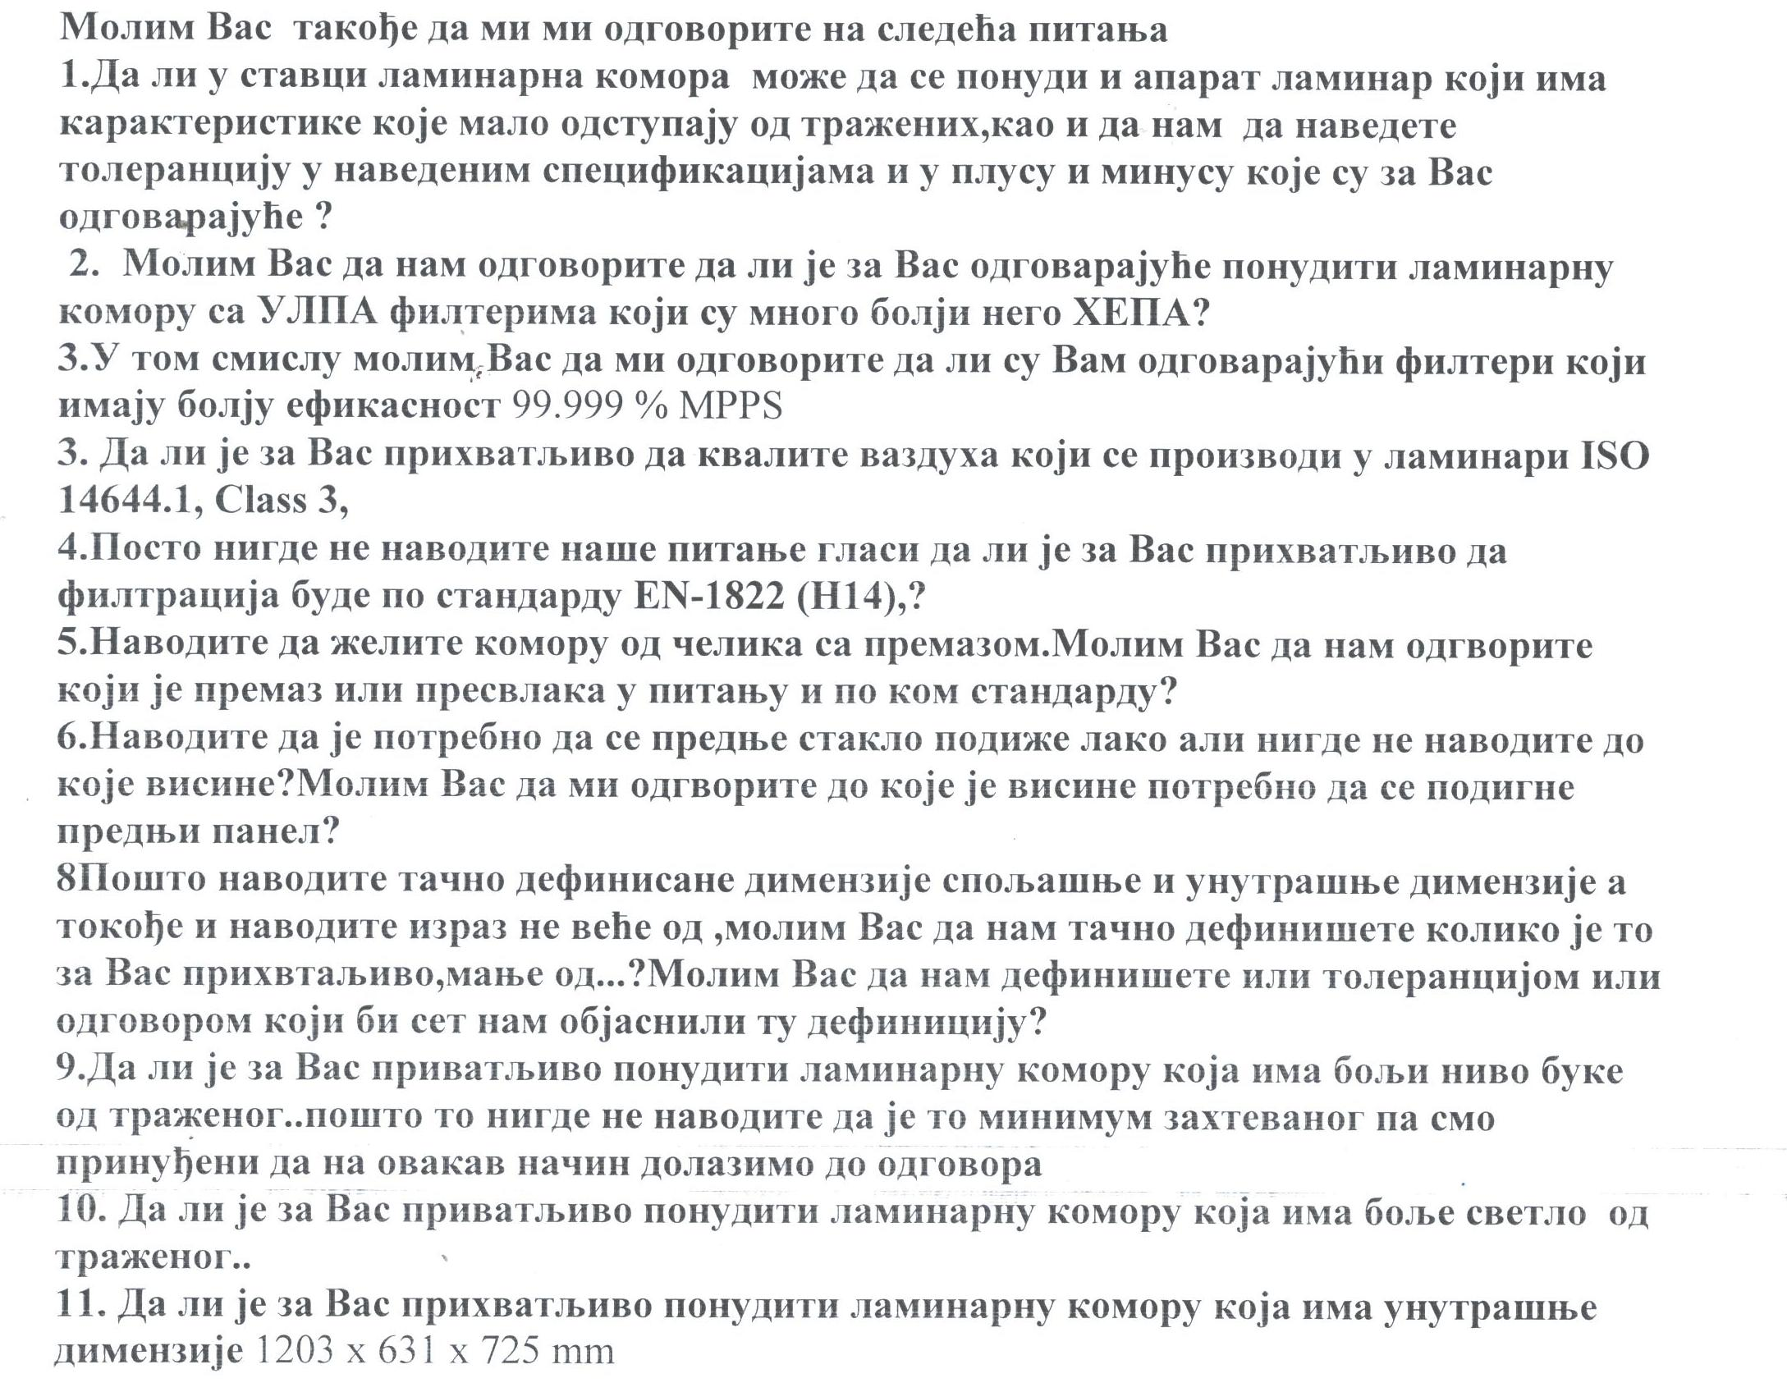

ODGOVOR NA ZAHTEV OD 05/ 01092017

1. Prihvatljivo je ponuditi aparat čije su karakteristike bolje od traženih u tenderskoj dokumentaciji. U tom smislu navedene specifikacije smatrajte za minimalne, svaki ponuđen aparat sa boljim karakteristikama biće ocenjen kao prihvatljiv. Tolerancija za parametre konkretno su navedene u odgovorima na Vaša pitanja.
2. Da, prihvatljivo je ponuditi komoru sa ULPA filterima.

3. Da, prihvatljivo je ponuditi filtere sa efikasnošću boljom od 99.999%. Da, prihvatljivo je ponuditi komoru koja proizvodi vazduh kvaliteta ISO 14644.1, klasa 3 ili bolji.
4. U tenderskoj specifikaciji je naveden standard.
5. Premaz čelične konstrukcije komore mora biti takav da ima adekvatnu hemijsku i mikrobiološku otpornost, kao i otpornost na UV zračenje koje se koristi prilikom sterilizacije, tj. takav da omogući rad u skladu sa svim važećim propisima vezanim za rad u mikrobiološkoj laboratoriji.
6. Neophodno je da staklo u podignutoj poziciji omogući operateru lak i neometan pristup unutrašnjosti komore, kako bi se mogla u potpunosti očistiti i dezinfikovati. Ne navodimo tačnu vrednost u jedinicama dužine, zato što se te vrednosti razlikuju od proizvođača do proizvođača.
8. Dimenzije tražene komore uslovljene su dostupnim radnim prostorom i tehnološkim potrebama laboratorije. U tom smislu spoljašnje dimenzije komore ne mogu biti veće od širina 1350 mm x visina 1500 mm i dubina 770 mm. Unutrašnje dimenzije moraju biti takve da omoguće funkcionalan rad za dva radna mesta, širina 1200 mm +/- 5%, dubina 600 mm +/- 10% i visina između 550 i 750 mm.
9. Da, prihvatljivo je ponuditi komoru koja ima niži nivo buke od navedenog.
10. Da, prihvatljivo je ponuditi komoru koja ima bolje osvetljenje od traženih 900 lux.
11. Odgovor se nalazi u pitanju broj 8.

